  комната
  Ленинградская область, Гатчина, Красноармейский просп., 26
  Метро:
  1 100 000 ₽ возможна ипотека
  7 433 ₽ за м²
    Общая информация:
    Этаж: | 2 / 5
    Тип дома: | вторичка, кирпичный
    Тип продажи: | свободная
    Общая площадь: | 148.0 м²
    Площадь комнат: | 11.0 м²
    Жилая площадь: | 11.0 м²
    Площадь кухни: | 30.0 м²
    Санузел: | 1 разд.
    Балкон: | нет
    Лифт: | —
    Вид из окна: | —
    Телефон: | нет
    В квартире:
     | Телефон
  24 октября, 18:24
  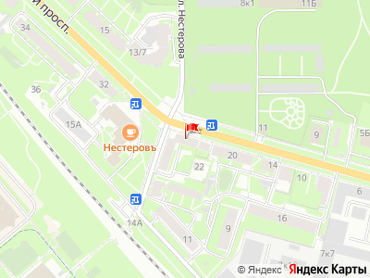
Представитель: Представитель: ID 140985052
Чистенькая комната со стеклопакетом.На полу линолеум стены и потолки аккуратно покрашены акрилом.Места общего чистенькие.Соседи - семейные.Входная дверь в коммунальную квартиру металлическая,в парадную металлическая с кодовым замком. Прямая продажа.Документы готовы,отказы собраны,более 5 лет в собственности.В квартире есть душ.Горячая вода - водогрей.Отличная локация,Гатчинский парк в 2 мин пешком,рынок на аэродроме 2 мин,остановка возле дома,Балтийский вокзал в 6 мин пешком.остановка автобуса рядом с домом. Парк через дорогу.Сдаем в аренду.
Телефоны: +7 911 029-62-58
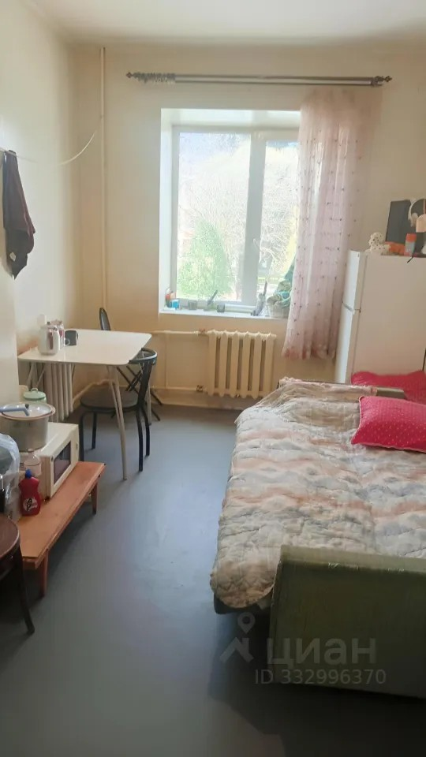 | 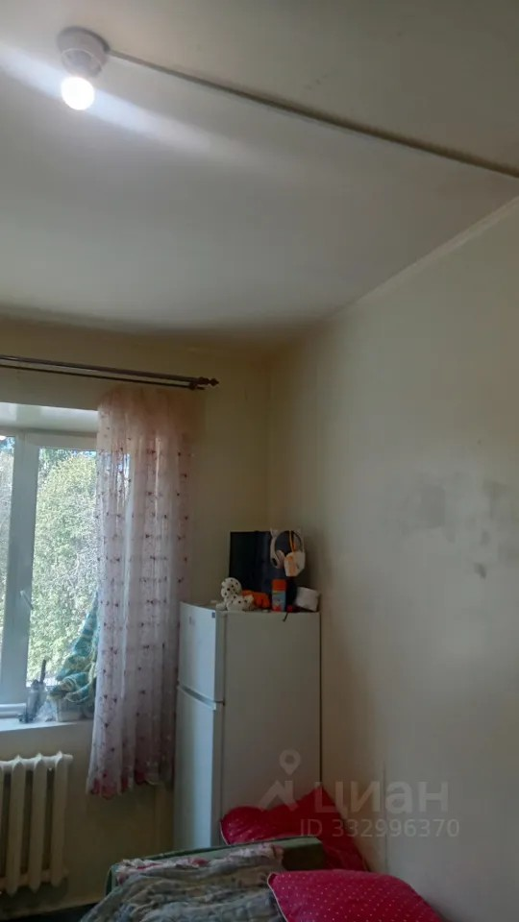
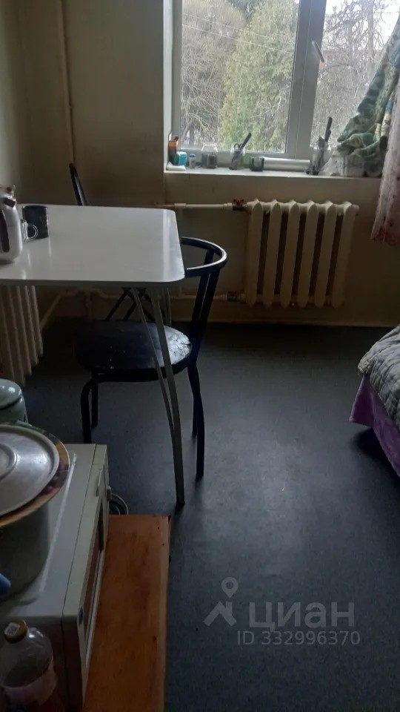 | 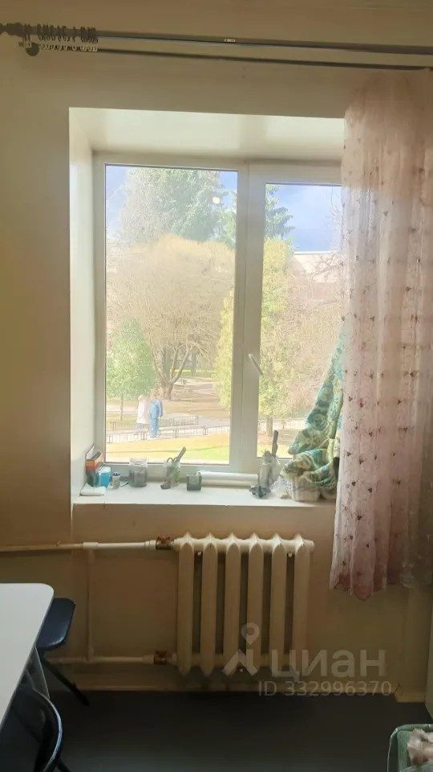
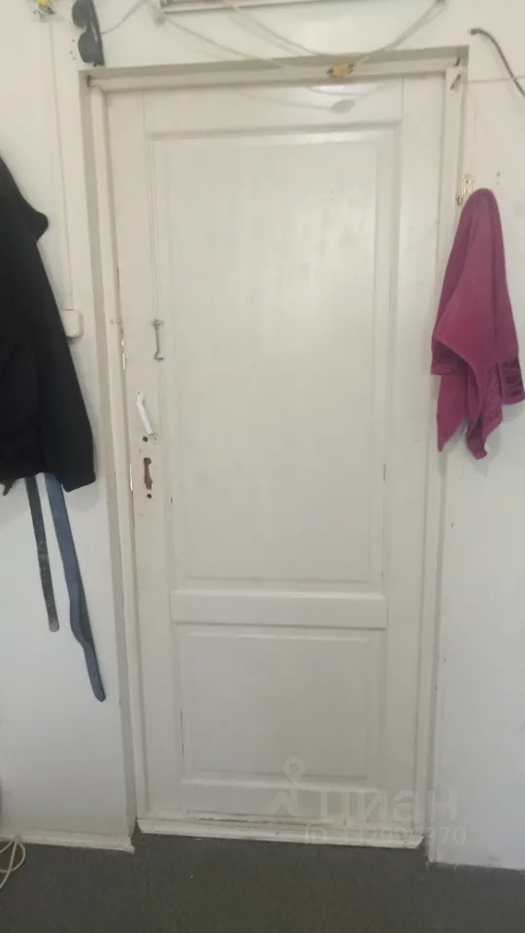 | 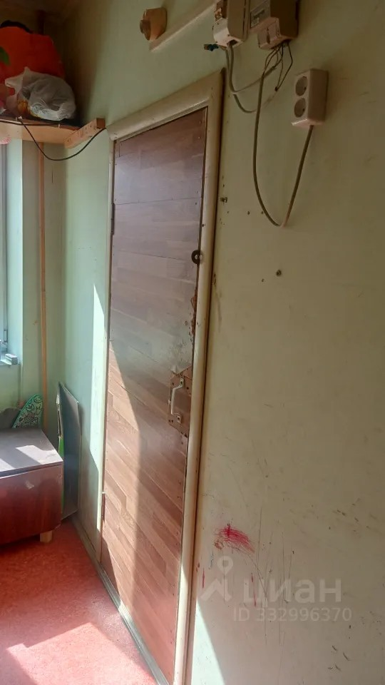
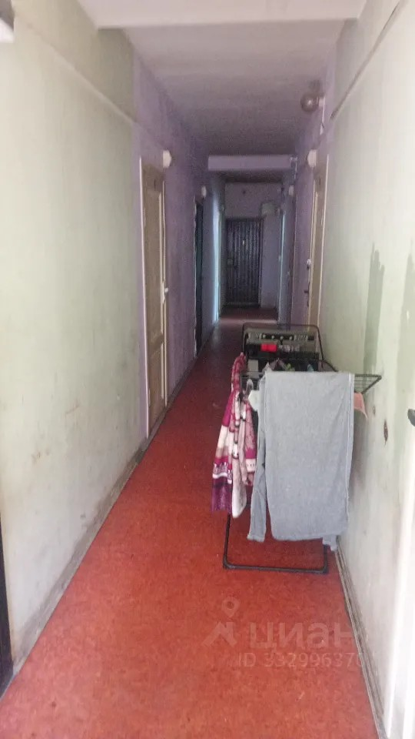 | 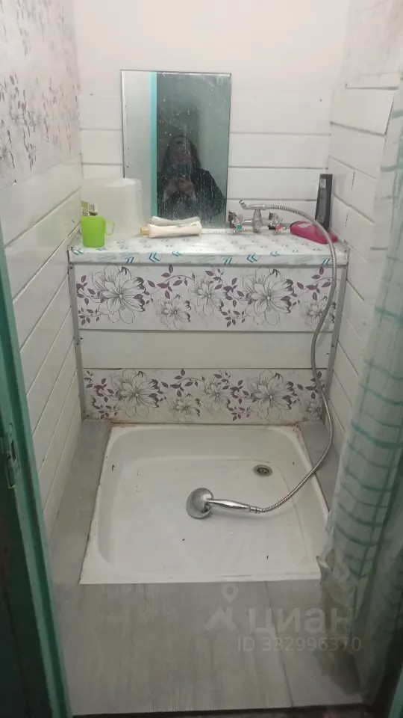
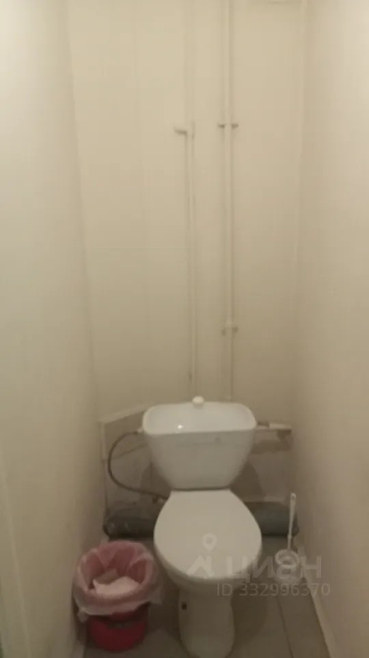 | 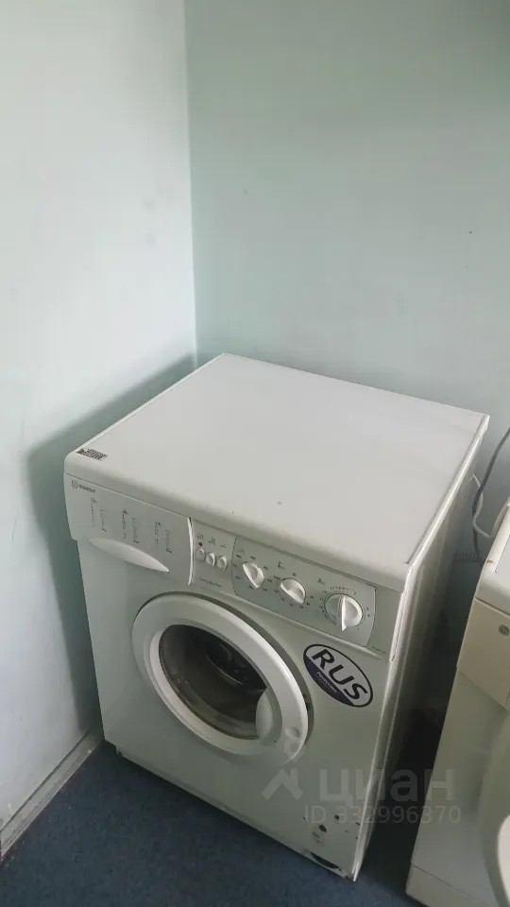
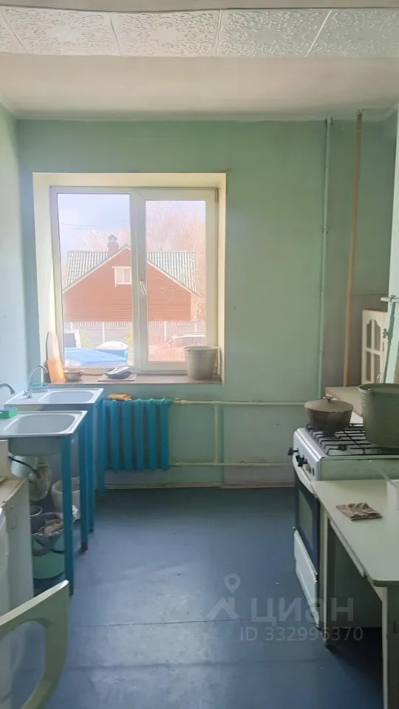 | 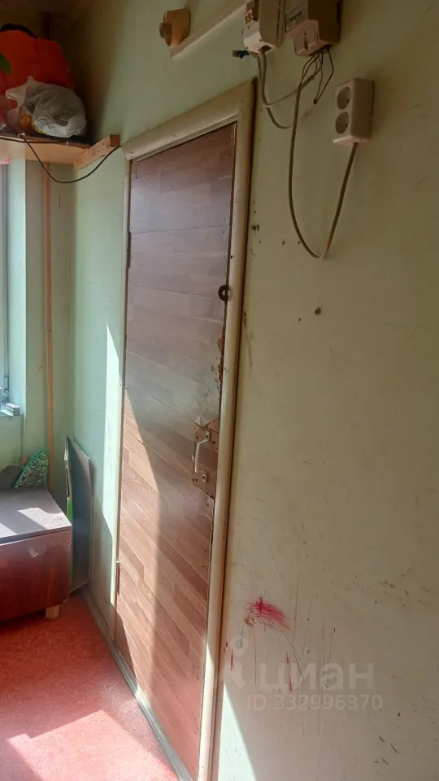
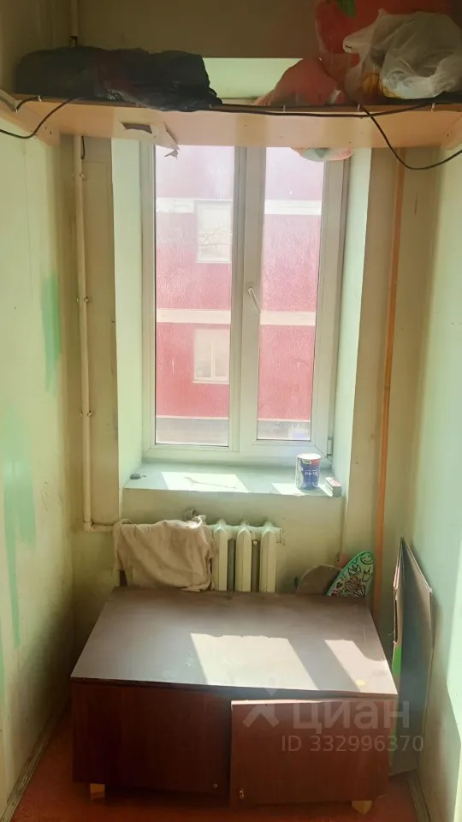 | 